2014年2月22日、ラムジュンにおけるマイトリヤ・グル・マハ・サンボディ・ダルマ・サンガのメッセージ

2014年2月22日

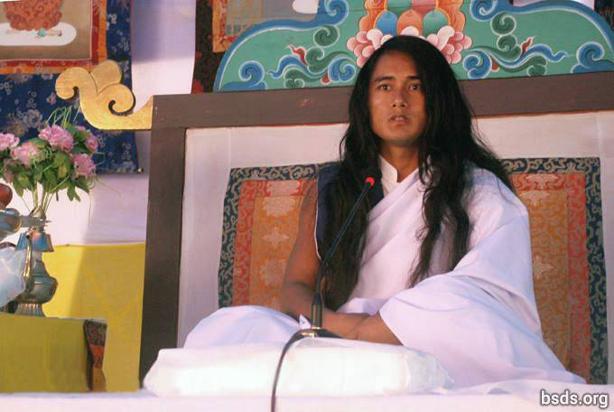

ダルマ・サンガ
ボディ・シュラヴァン・グル・サンガヤ
ナモ・マイトリ・サルヴァ・ダルマ・サンガヤ

1. 大いなるマイトリ・マルガ・グルと、グルの道、そしてバガヴァン（神）の道に従い、忘れた感情に同化し、来ては去るサンガの友やダルマを愛する者たち、それに従う者たちを皆マイトリ・マンガル（愛に満ちた）にする；今ここにいるグルと共にするこの瞬間を覚えておきますように。マイトリ・ダルマの路上で苦しむ魂たちがすべて、すがすがしく目覚めますように。舞台の建築をパラマートマ（大いなる魂）と共に直接支える事ができるのは、ダルマ（法）だけです。

2. そして、大いなるマイトリの充満する音を心に留める事で、感情や向かう方向なく苦しみさまよう魂たちが、出来るだけ早く重荷から解き放たれますように。

3. ちょうど水の価値が、喉の渇きの度合いに対応するように；ダルマ（法）の価値は優しさや同情心、非暴力、信頼、献身、信仰、そしてマルガ（道）を尊敬する揺るぎない人間の人生によって評価されます。

4. ダルマ（法）に入る事は、 ムクティ（死後の自由）とモクシャ（輪廻転生の輪からの解放）の道に同化する事を意味します。

5. ムクティとモクシャを形作る要素がないマルガ（道）は、真のダルマ（法）において、マルガと呼べるものとして決して受け入れられえませんし、ダルマ（法）は分割された文明にはなく、魂とパラマートマ（大いなる魂）の間の橋であるマイトリの知識の完全性において獲得されます。

6. マイトリの知識からかけ離れた人は、 どんな修行をしようとも、真の悟りを得る事はできません。

7. 結局、このつかの間の世界で利益が顕現するものはすべて、むなしいものだという事を明かす事でしょう。

8. 無数の生き物たちの一連の生命循環と生死において、ロカス（世界）の秩序において、またアートマとアナートマとパラマートマの間において、分離はありません。

9. ダルマ（法）は昇り沈む太陽であり、星が輝く天空であり、自然の中で咲き開く花々です。

10.結局、ダルマ（法）とは、悪夢から目覚めて現実は安全だったと気づくように、過ぎ行くこの世のはかない瞬間を理解する事です。

11. ダルマ（法）に熟練した黙想的な頭の良い人に何が属するか、ダルマ（法）における宗教の役割は何かを尋ねるよりもむしろ；世俗的な物への情熱や執着が自分自身にどんな事を与えているのかを、なぜ人は探求しないのでしょうか。

12. ムクティとモクシャを形作るタトヴァ（本質）の過程に従っているかどうかは、その人のまさに個人的な内なる探求です。

13. グルはダルマ（法）を満たしてくれます。世界にマルガ（道）を与えてくれますが、ヒトは自分でマルガの上を旅しなければなりません。

14. その人が悟っていようといまいと、ヒトが耐えるべき事は、グルが示したマルガの上を旅する魂たちが培って来た善行と他のカルマによってただ決まる事です。

15.様々な苦痛がその道すがら起きる事は自然な事ですが、極めて重要な事はグル・マルガに向かって尊敬と信仰を持つ事です。

16.そのように続けなさい！このグル・マイトリ・マルガの全知の英知の大いなる悟りは、ダルマ・タトヴァ（法の本質）という貴重な宝石で満たされた完全性です。

17.しかしながら人々は過去生に使っていた空しい言葉を貯めており、そうせずにグル・マルガ に従う事で、悟りの道は非常に迅速に理解される事でしょう。

18. パラマートマ自身の純粋な姿のマイトリ・タトヴァを悟った人間の姿で、空で休みながら、地に立つー宇宙の秘密がすべて自身の内に含まれる事を悟りー水が広がる空に蒸発するように、マインドの無数の幻影の海から解放されています。

19. あらゆる宗教やグルの知識にあるタトヴァの最高の質を導く物は、世界中のかつての混乱を消すことができ、それはマイトリ・ダルマと言います。このように、あらゆる宗教の根本的な存在は、すべてマイトリ・ダルマ自身のマルガ（道）にあります。

20. マイトリ・マルガ上で、人生が終わる最後の瞬間までダルマ（法）の真の実践を行なう事によってのみ、ヒトはダルマ（法）の益を得ます。

21. そしてマイトリのメッセージと共に、人間界全体にあるあらゆる汚れから解き放つ、十一の徳を皆さんに授けます。

1) 名前や容姿、外観、階層、信条、団体、権力、地位、資格などで、決して差別してはいけません；ましてや物質的概念と精神的概念との違いも放棄しなさい。
2) 永遠のダルマ（法）とマルガ（道）とグルをよく知り、あらゆる宗教と信条に敬意を払いなさい。
3) 嘘や主張、反論、軽視、根拠のないゴシップを通じて虚偽を広める事をやめなさい。
4) 意見の対立や差異という堺を作り出す哲学や方法をやめ、 サティヤ・マルガ（完全な道）をとりなさい。
5) 人生を通じてサティヤ・グル・マルガ（真実で完全なるグルの道）に従い、邪悪な行為をやめ、常にグル・タトヴァ（グルの本質）と一体に一心でいなさい。
6) 悟りの境地に達していないのに、うまい言葉でそれを証明しようとしてはいけません；また、まだ迷いの中にいる限り、他の人を迷わせてはいけません。
7) 生き物を殺したり暴力といった悪魔のようなふるまいをやめ、健康な食べ物をとりましょう。
8) 国家単位に基づいて、人や国についての偏狭な意見を持ってはいけません。
9) サティヤ・ グル・マルガ（真実で完全なるグルの道） に従い、自分も含め世界のために働きましょう。
10) 真実に気づいた時、グル・マルガ（グルの道）は形をとります。ですから、全てのいきとし生けるもののために悟りに達しましょう。
11) チッタ（純粋な覚醒）の最も高く最も深い状態に留まり、これらの教訓自身の中に同化する事によって、あらゆる束縛から解き放たれます。

22. この十一徳と共に、サンガの皆さんが習得し、自分自身を含んだいきとし生けるものを解放し、そして；皆がこの サティヤ・ グル・ギャン（真実の道の英知）を悟りますように。

23.エゴの中に居続けて、世俗的な名前や名声を追いかけてはいけません；人間はそのハート（アートマ）にマイトリの気もちを常に持ち続け、パラマートマの記憶の中に確固としているべきです。

24. グル・マルガは、地上に真のダルマ（法）を再建するため、いくつもの時代を経て降臨しました。

25. この黄金の時が生物や植物生命体（エコ・システム）によって悟られていますから；できるだけ早く人間も汚れがなくなり、このマハ・マイトリ・マルガから高潔な益が得られますように。

いきとし生けるものが愛で満たされますように
そうでありますように

https://bsds.org/ja/news/170/2014-nen-2-gatsu-22-nichi-ramujun-niokeru

